МІНІСТЕРСТВО ОСВІТИ І НАУКИ, МОЛОДІ І СПОРТУ УКРАЇНИ

НАЦІОНАЛЬНИЙ ТЕХНІЧНИЙ УНІВЕРСИТЕТ УКРАЇНИ

“КИЇВСЬКИЙ ПОЛІТЕХНІЧНИЙ ІНСТИТУТ

імені ІГОРЯ СІКОРСЬКОГО”

КАФЕДРА КОНСТРУЮВАННЯ ЕОА

**ЗВІТ**

з лабораторної роботи №4

по курсу «Алгоритмічні мови та програмування – 2»

на тему «Зв’язані списки.»

Виконав:

студент гр. ДК-92

Баскакова Олександра

Перевірив:

ст. викладач

Губар В.Г.

Київ – 2020

**Лабораторна робота №4**

*Евристичні алгоритми сортування та алгоритми пошуку*

*Тема роботи*: Зв’язані списки

*Мета роботи*: Складання алгоритмів з використанням списків.

*Завдання:*

За один перегляд текстового файлу надрукувати вміст текстового файлу, виписуючи літери кожного його рядка у зворотному порядку.

*Посилання на репозиторій:*

<https://github.com/sgubar/2020/tree/master/dk92/Baskakova%20Oleksandra/LAB4>

*Блок-схема:*

<https://github.com/sgubar/2020/blob/master/dk92/Baskakova%20Oleksandra/LAB4/main.png>

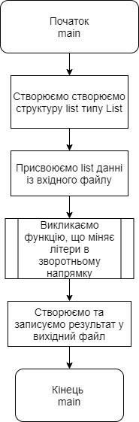

<https://github.com/sgubar/2020/blob/master/dk92/Baskakova%20Oleksandra/LAB4/linked_list.png>

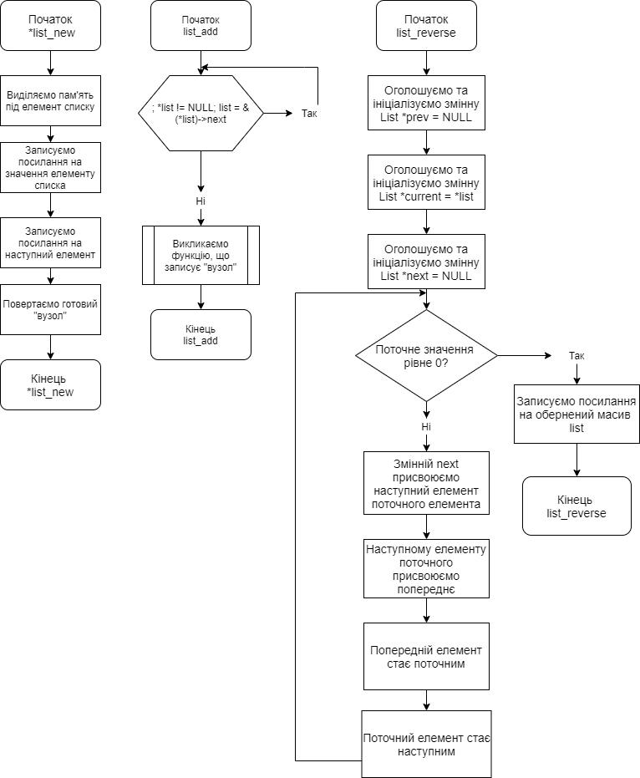

<https://github.com/sgubar/2020/blob/master/dk92/Baskakova%20Oleksandra/LAB4/tools.png>

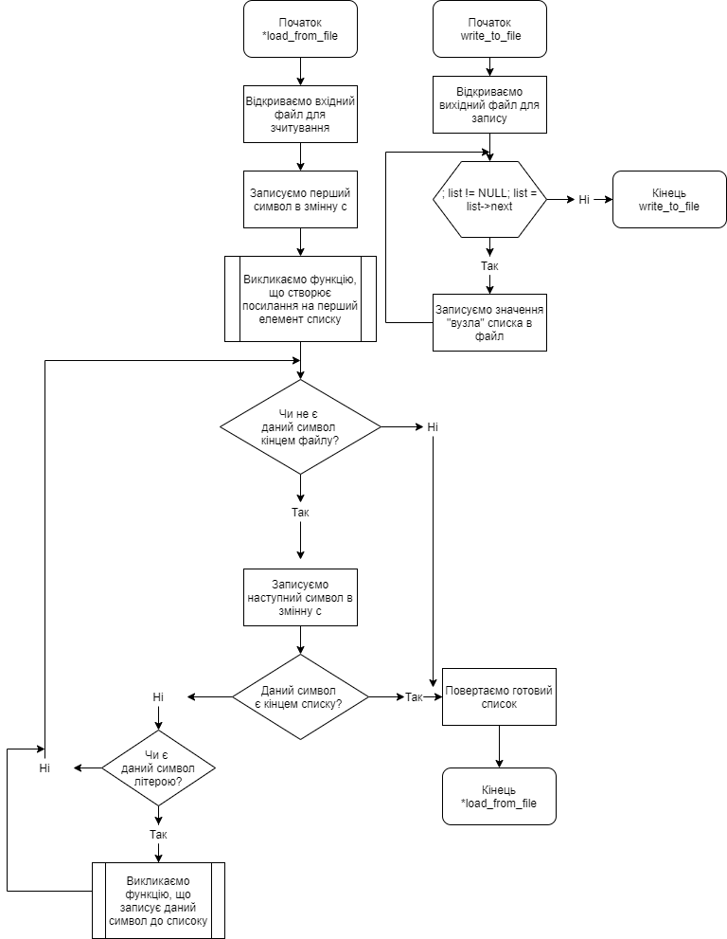

*Висновок:*

Зв’язний список – це структура даних, в якій об`єкти розташовуються в лінійному порядку. На відміну від масиву, у якому цей порядок задається індексами, порядок в зв’язному списку задається вказівниками на кожен об’єкт. Зв’язні списки забезпечують просте та гнучке представлення динамічних множин. Проте, з мінусів, порівняно з масивом отримати доступ до певних даних набагато важче, адже в такому випадку під час пошуку перебирається кожен елемент, а не вказується його адрес.

Двохзв’язний список є більш довершеним, порівняно з однозв’язним, адже в ньому є вказівники як на наступний елемент, так і на попередній. Проте, однозв’язний список доцільніше використовувати, якщо прохід по елементам потрібен тільки в один бік.